
AEROGEST
Sistema de Gestão Simples de Aeródromo
AUTOR:
DIOGO SANTOS, N.º 82081
DISCIPLINA/PROFESSOR:
PROGRAMAÇÃO AVANÇADA / Fernando Barros
ACADEMIA DE ENSINO SUPERIOR DE MAFRA, 12 DE JULHO DE 2026

ÍNDICE
1 - Resumo 1
2 - Introdução 2
3 - Descrição do problema 3
4 - Desenvolvimento 4
4.1 - Estrutura da aplicação 4
4.2 - Menu principal 4
4.3 - Gestão de aeronaves 5
4.4 - Gestão de movimentos 6
4.5 - Filtragem de movimentos 7
4.6 - Validação e tratamento de erros 8
4.7 - Base de dados 9
4.8 - Geração do relatório HTML 10
5 - Resultados 11
5.1 - Resultados funcionais 11
5.2 - Testes realizados 12
5.3 - Problemas encontrados e resolução 12
6 - Conclusões 13
7 - Referências 14

1 - RESUMO
Neste trabalho desenvolvi uma aplicação de linha de comandos para a gestão básica de um aeródromo. A aplicação, com o nome AeroGest, foi criada em Python e utiliza uma base de dados MySQL para guardar aeronaves e movimentos de chegada e partida. O objetivo principal foi construir um programa simples, funcional e suficientemente claro para ser apresentado e explicado.
O sistema permite adicionar e listar aeronaves, alterar o seu estado, registar chegadas e partidas, consultar e filtrar movimentos, apresentar estatísticas e gerar um relatório em HTML. Foram também incluídas validações para impedir campos vazios, números inválidos, datas incorretas, opções inexistentes e matrículas repetidas.
Durante a preparação do projeto foram realizados testes funcionais e testes de erro. Os dados mantiveram-se guardados depois de fechar o programa, confirmando a ligação à base de dados. A versão final foi organizada em ficheiros separados para a interação com o utilizador, o acesso ao MySQL e a criação do relatório.
Palavras-chave: Python, MySQL, linha de comandos, aeródromo, validação, relatório HTML.

2 - INTRODUÇÃO
A gestão de um aeródromo envolve vários tipos de informação. Mesmo num sistema pequeno, é necessário saber que aeronaves estão registadas, qual é o seu estado e que movimentos estão previstos ou já foram realizados. Sem uma aplicação, estes dados podem ficar espalhados por ficheiros diferentes ou ser registados manualmente, o que torna a consulta mais demorada.
O enunciado deste trabalho permitia interpretar o tema de forma aberta e indicava que deviam ser incluídas tantas funcionalidades quanto fosse possível. Por esse motivo, optei por implementar um núcleo simples e estável, em vez de acrescentar funcionalidades que não conseguiria testar ou explicar corretamente. A aplicação foi desenvolvida no terminal, sem interface gráfica, para manter o foco na lógica do programa e na ligação à base de dados.
O projeto também serviu para aplicar conteúdos abordados na unidade curricular, nomeadamente variáveis, condições, ciclos, listas, funções, módulos, exceções, bibliotecas, acesso a bases de dados e escrita de ficheiros. A utilização do MySQL permitiu que os dados permanecessem guardados entre execuções do programa.
No final, o AeroGest ficou preparado para ser colocado num repositório GitHub, incluindo apenas os ficheiros necessários e excluindo configurações locais, ambientes virtuais e credenciais.

3 - DESCRIÇÃO DO PROBLEMA
O problema proposto consistia em criar uma aplicação de gestão de aeródromo. Como o tema não definia uma lista fechada de entidades, foi necessário escolher um âmbito realista. Foram selecionadas duas áreas principais: a gestão das aeronaves e o registo dos seus movimentos.
Cada aeronave possui um identificador, uma matrícula, um modelo, uma capacidade e um estado. A matrícula é única para evitar registos duplicados. Os estados usados na aplicação são Disponível, Em voo e Manutenção. Esta informação permite consultar rapidamente a situação atual de cada aeronave.
Os movimentos representam chegadas ou partidas. Cada movimento fica associado a uma aeronave através do seu identificador e inclui o tipo, a origem ou destino e a data e hora. Esta relação permite mostrar a matrícula da aeronave sempre que os movimentos são consultados.
Além do registo e consulta dos dados, o programa precisava de impedir entradas incorretas, apresentar estatísticas simples e criar um relatório que pudesse ser aberto no navegador. A aplicação tinha também de funcionar após ser fechada e aberta novamente, sem perder os dados já inseridos.

4 - DESENVOLVIMENTO

4.1 - Estrutura da aplicação
O projeto foi dividido em três ficheiros Python principais. O ficheiro main.py contém o menu, a leitura dos dados e as funções usadas pelo utilizador. O ficheiro database.py contém a ligação ao MySQL e as consultas SQL. O ficheiro relatorio.py obtém os dados e escreve o relatório HTML.
O ficheiro db_config.exemplo.py serve como exemplo de configuração. A cópia local, chamada db_config.py, contém a palavra-passe do MySQL e não é enviada para o GitHub. O ficheiro dependencias.txt indica a biblioteca mysql-connector-python, necessária para a comunicação entre Python e MySQL.

4.2 - Menu principal
O programa começa por inicializar a base de dados e depois entra num ciclo que apresenta o menu. A opção introduzida pelo utilizador é comparada através de condições if e elif. Cada opção chama uma função diferente e a opção zero termina o ciclo.
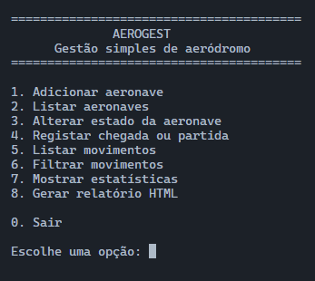
Figura 1 - Menu principal da aplicação AeroGest.

4.3 - Gestão de aeronaves
A primeira área da aplicação permite adicionar aeronaves e consultar os registos existentes. Para adicionar uma aeronave são pedidos a matrícula, o modelo, a capacidade e o estado. A matrícula é convertida para maiúsculas e a capacidade tem de ser um número inteiro superior a zero.
A listagem apresenta os dados alinhados no terminal. Também existe uma opção para alterar apenas o estado de uma aeronave, usando o seu identificador. Esta atualização é confirmada na base de dados através do método commit.
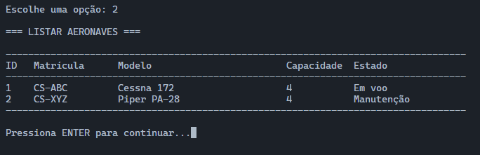
Figura 2 - Aeronaves registadas na base de dados.
Na demonstração foram registadas duas aeronaves. A CS-ABC, modelo Cessna 172, ficou com o estado Em voo. A CS-XYZ, modelo Piper PA-28, ficou em Manutenção. Estes registos foram usados nos restantes testes do programa.

4.4 - Gestão de movimentos
A opção de registo de movimentos começa por mostrar as aeronaves disponíveis. O utilizador escolhe o identificador da aeronave, indica se o movimento é uma chegada ou uma partida, introduz a origem ou destino e escreve a data e hora no formato definido pelo programa.
Antes de guardar o movimento, o programa confirma se a aeronave existe. Na consulta dos movimentos é utilizado um JOIN entre as tabelas aeronaves e movimentos. Desta forma, a listagem apresenta a matrícula em vez de mostrar apenas o identificador interno.
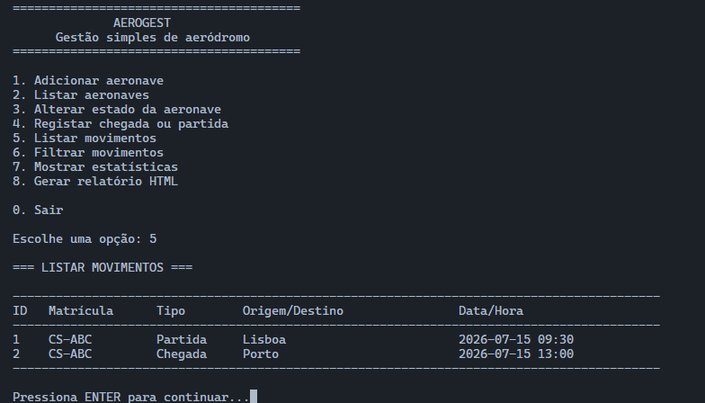
Figura 3 - Movimentos de chegada e partida registados.
Para os testes foi registada uma partida para Lisboa às 09:30 e uma chegada proveniente do Porto às 13:00. Os dois movimentos ficaram associados à aeronave CS-ABC.

4.5 - Filtragem de movimentos
A opção de filtragem permite escolher Chegada ou Partida. O tipo selecionado é enviado como parâmetro para a função de consulta, que acrescenta uma condição WHERE à instrução SQL. Assim, a mesma função pode apresentar todos os movimentos ou apenas os movimentos do tipo pretendido.
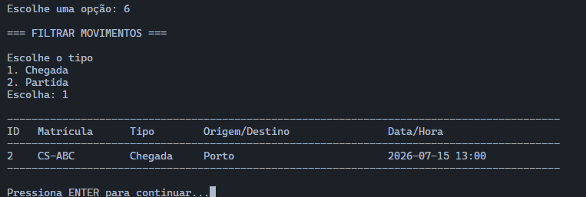
Figura 4 - Filtro aplicado para mostrar apenas chegadas.
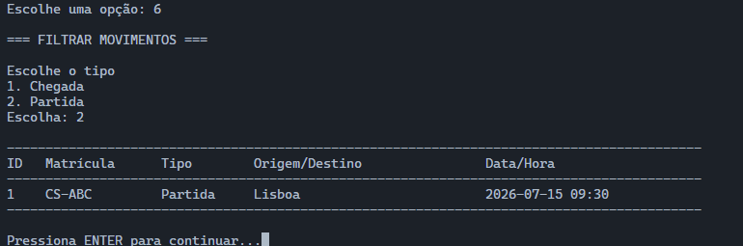
Figura 5 - Filtro aplicado para mostrar apenas partidas.

4.6 - Validação e tratamento de erros
Foram criadas funções de apoio para validar os valores introduzidos no terminal. Os campos de texto não podem ficar vazios, os identificadores e capacidades têm de ser números inteiros positivos e as opções têm de pertencer às listas apresentadas. A data e hora é verificada com a biblioteca datetime.
A matrícula da aeronave foi definida como única na base de dados. Quando o utilizador tenta registar novamente a mesma matrícula, o erro é tratado e é apresentada uma mensagem simples, sem terminar inesperadamente a aplicação.
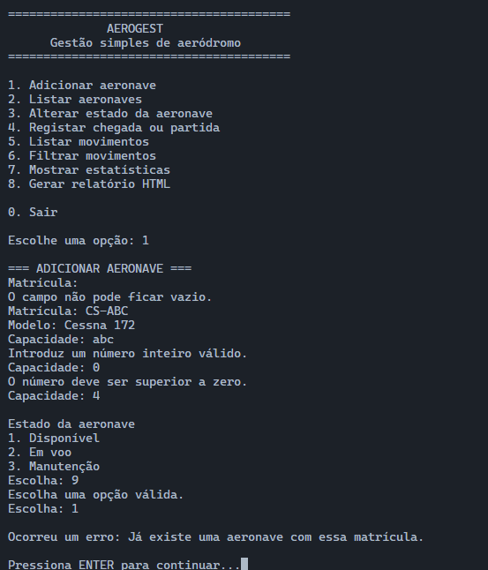
Figura 6 - Exemplos de validação e tratamento de dados inválidos.

4.7 - Base de dados
A aplicação utiliza o MySQL para guardar os dados. Na primeira execução, a função de inicialização cria a base aerogest, caso ainda não exista, e cria as tabelas aeronaves e movimentos. Esta preparação automática evita que o utilizador tenha de criar manualmente as tabelas antes de executar o programa.
A tabela aeronaves guarda o identificador, a matrícula, o modelo, a capacidade e o estado. O identificador é criado automaticamente e a matrícula possui uma restrição de unicidade. A tabela movimentos guarda o identificador, a aeronave associada, o tipo, a origem ou destino e a data e hora.
A relação entre as tabelas é feita pelo campo aeronave_id. Este campo é uma chave estrangeira que aponta para o identificador da tabela aeronaves. Desta maneira, um movimento não fica isolado e pode ser relacionado com a aeronave correta.
As inserções são realizadas com INSERT, as listagens com SELECT e a alteração do estado com UPDATE. Os valores não são escritos diretamente dentro das instruções SQL. São enviados separadamente através de parâmetros, o que também evita problemas com caracteres introduzidos pelo utilizador.
Depois de uma inserção ou alteração é usado commit para confirmar a operação. As ligações e os cursores são fechados no bloco finally, mesmo quando ocorre um erro. Esta organização reduz a possibilidade de ficarem ligações abertas sem necessidade.

4.8 - Geração do relatório HTML
A opção oito cria um relatório em formato HTML. A função começa por consultar as aeronaves, os movimentos e as estatísticas. Em seguida, percorre os resultados e constrói as linhas das duas grelhas apresentadas no navegador.
O ficheiro é guardado numa pasta chamada relatorios e recebe no nome a data e a hora em que foi criado. Isto evita que um relatório anterior seja substituído automaticamente. O conteúdo inclui os totais, a listagem das aeronaves e a listagem dos movimentos.
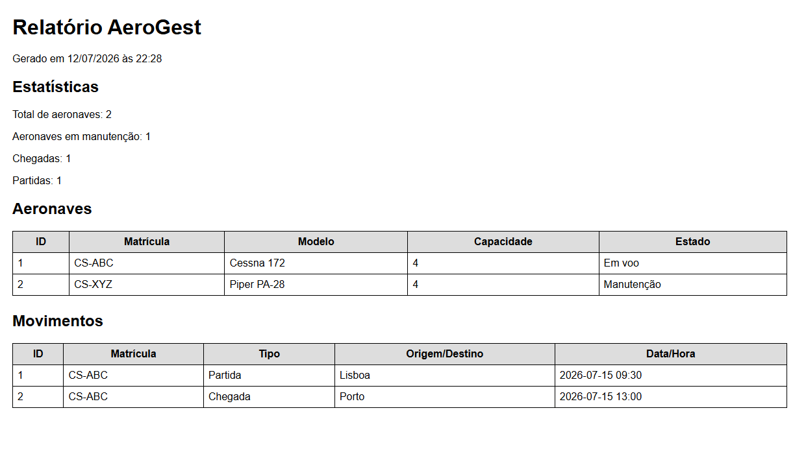
Figura 7 - Relatório HTML final gerado pela aplicação.
O relatório mostrado na figura foi gerado depois de corrigir e confirmar os dados finais. As informações apresentadas correspondem aos valores existentes no MySQL no momento da geração.

5 - RESULTADOS

5.1 - Resultados funcionais
No final dos testes, a aplicação apresentava duas aeronaves, uma em manutenção, uma chegada e uma partida. Estes valores foram calculados diretamente com consultas COUNT ao MySQL e coincidiram com os registos mostrados nas listagens.
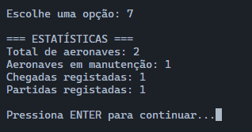
Figura 8 - Estatísticas calculadas a partir dos dados guardados.
Também foi confirmada a persistência. Depois de escolher a opção de saída e executar novamente o programa, as duas aeronaves e os dois movimentos continuaram disponíveis. Este teste demonstrou que os dados não estavam guardados apenas em variáveis durante a execução.
O relatório HTML foi criado sem erros e mostrou os mesmos dados do terminal. A base de dados ficou com os registos usados na demonstração e o projeto foi preparado para publicação num repositório Git, sem incluir a palavra-passe ou o ambiente virtual.

5.2 - Testes realizados
Os testes funcionais abrangeram a criação de aeronaves, a listagem dos dados, a alteração do estado, o registo de uma partida e de uma chegada, a listagem dos movimentos, os dois filtros, as estatísticas, a geração do relatório e a persistência após reiniciar o programa.
Foram também testados vários erros de introdução. O programa rejeitou um campo vazio, uma capacidade escrita com letras, uma capacidade igual a zero, uma opção inexistente, uma matrícula repetida, um identificador que não existia e uma data escrita no formato errado. Em cada caso foi apresentada uma mensagem e o programa permitiu continuar.

5.3 - Problemas encontrados e resolução
A primeira dificuldade surgiu na ligação ao MySQL. A biblioteca mysql-connector-python estava instalada, mas não existia um servidor MySQL ativo na porta 3306. O teste de ligação devolveu o erro 2003, indicando que não era possível estabelecer ligação a localhost.
Para resolver o problema foi instalado e configurado o MySQL Server. Foi criada uma palavra-passe para o utilizador root, preenchido o ficheiro local db_config.py e testada novamente a ligação. Depois dessa configuração, o programa conseguiu criar a base de dados e arrancou normalmente.
Durante os testes foi também detetado que o modelo da aeronave CS-ABC tinha sido introduzido apenas como 172. O registo foi corrigido para Cessna 172 antes de gerar as capturas finais. Os movimentos temporários usados nos testes de validação foram removidos para que o relatório final apresentasse apenas os dados da demonstração.

6 - CONCLUSÕES
O desenvolvimento do AeroGest permitiu criar uma aplicação funcional para uma gestão básica de aeródromo. O programa regista aeronaves, altera o seu estado, guarda chegadas e partidas, apresenta listagens, aplica filtros, calcula estatísticas e gera um relatório que pode ser consultado no navegador.
A opção por uma aplicação de terminal tornou o projeto mais simples de testar e compreender. Mesmo sem uma interface gráfica, foi possível aplicar os conteúdos principais da unidade curricular e estabelecer uma ligação real entre Python e uma base de dados.
Os testes mostraram que as funcionalidades implementadas funcionam e que os erros mais comuns são tratados sem fechar a aplicação. A persistência dos dados também foi confirmada. O projeto ficou limitado a duas entidades para manter um âmbito realista, mas a estrutura permite acrescentar outras áreas no futuro.
Como melhorias futuras poderiam ser adicionadas a gestão de pilotos, pistas e funcionários, a edição completa dos registos, a eliminação controlada, mais filtros e uma interface gráfica. Estas possibilidades não foram incluídas nesta versão para evitar aumentar a complexidade sem tempo suficiente para testar e explicar todas as alterações.

7 - REFERÊNCIAS
Material pedagógico das aulas da unidade curricular de Programação Avançada, disponibilizado pelo docente durante o ano letivo 2025/2026.
Python Software Foundation. Documentação da linguagem Python 3, consultada para funções, exceções, módulos, datetime e escrita de ficheiros.
Oracle. Documentação do MySQL e do MySQL Connector/Python, consultada para a ligação à base de dados e execução de instruções SQL.
Código e capturas de ecrã produzidos durante a implementação e os testes do projeto AeroGest.

